mateo 26 :17
el día anterior a la fiesta de los panes sin levadura vinieron los discípulos a Yeshua diciendo, donde quieres que alistemos el orden (sedef) de celebración de la Pesaj..

MI TIEMPO ESTA CERCA en tu casa celebrare la Pesaj..

Donde celebraras tú la PESAJ....?

1 el día anterior a Panes sin levadura (Matzot)
que día cae?......... este domingo 13 abril ........a que Hora ? ...6 pm
Yeshua se reúna con los discípulos la noche anterior a pesaj
Ya que EL es el cordero sustituto de la Pesaj que moriría el día siguiente lunes a las 3 pm.
como se las arreglo el creador del universo para hacer funcionar tan bien los piñones de la mecánica celeste desde Gen 1:14
Gen 1:14 Y dijo Dios: Sean lumbreras en la expansión de los cielos para apartar el día y la noche: y sean por señales, y para las estaciones, y para días y años;
ver RV60... mas vean la en hebreo
Gen 1:14 ויאמרH559 אלהיםH430 יהיH1961 מארתH3974 ברקיעH7549 השׁמיםH8064 להבדילH914 ביןH996 היוםH3117 וביןH996 הלילהH3915 והיוH1961 לאתתH226 ולמועדים H4150 ולימיםH3117 ושׁנים׃H8141

H4150 los Moadim... las estaciones festivas ...ojo esta palabra fue sabiamente manipulada para que usted sea un creyente , no de su pueblo, no de sus hijos, sino uno que cree pero de una manera diferente.

en la version EL REINA hebreo español dice :
Gen 1:14 Y dijo YHVH: Sean lumbreras en la expansión de los cielos para apartar el día y la noche: y sean por leyes (señales), y para las estaciones FESTIVAS (Moadim), y para días y años; Versión “*VER”.

Pase a levitico 23
Lev 23:2 דבר^{H1696} אל^{H413} בני^{H1121} ישׂראל^{H3478} ואמרת^{H559} אלהם^{H413} מועדי^{H4150} יהוה^{H3068} אשׁר^{H834} תקראו^{H7121} אתם^{H853} מקראי^{H4744} קדשׁ^{H6944} אלה^{H428} הם^{H1992} מועדי׃^{H4150}
Fiesta anual, convención y asamblea, lugar donde se realiza el hojel Moed (tienda de la Morada de su presencia)
Esta asociado a las fiestas de Elohym Dios de Israel.

Bueno, quizá tus maestros de doctrina escogieron por ti en que crees de la biblia y que cosas en su pleno conocimiento como los maestros de la ley, que no aplica para ti, porque son solo para los hijos de Israel y para su pueblo Juda.
La reina Valera dice “Lev 23:1 Y HABLO Jehová á Moisés, diciendo:
Lev 23:2 Habla á los hijos de Israel, y diles: Las solemnidades de Jehová, las cuales proclamaréis santas convocaciones, aquestas serán mis solemnidades. ”

Solo que lea a Jehová como Elohym, YHVH o YAwe como le fue revelado.

A quien hablo? A los hijos de Israel, a las 12 tribus de las cuales judíos son solo 1 y los demás los dispersos entre las naciones que se sienten pueblo de EL en la tierra y el hijo prodigo que regresa.

Si usted se considera hijo, es para usted, porque la biblia fue escrita y entregada a su pueblo para que la obedezca.

Ahora… esto contempla el shabath…. Hey…esto no te vuelve ADVENTISTA, ni JUDIO, ya que toda la tierra esta obligada a guardarlo… Verdad…
O tu tienes un evangelio nuevo en el que no aparece el mandato 4 “Guardar shabath” …ojo… esto no es reposo de pereza, sino mucha actividad en las cosas de EL..
Pero es Shabat el sábado?……NO , es un tiempo Moadim entre viernes a las 6pm y sábado a las 6,
Solo los fines de semana? NO… puede caer cualquier día festivo Moadim de las 7 fiestas de levitico y durar solo 1 día y hasta una semana…

Mira
Moadim de Pesaj … domingo 6pm que es Lunes en calendario bíblico
Moadim Panes ni leudar … lunes a siguiente domingo 7 dias celebraras
Por estatuto perpetuo…. Aunque para algunos estudiosos perpetuo es hasta la muerte de Jesús. Imagínate¡
Moadim primicias…. 3 días después de su muerte, El retorno a la vida, primogénito de los muertos, primogénito de los que retornan, cae jueves santo, como tu lo llamas.

Como hizo Dios para hacer coincidir los eventos importantes de Yeshua con los Moadim , las fiestas bíblicas….. estatuto perpetuo.
Yeshua las cumple..
Engendrado….. Januka…. Fiesta de las luces…. La luz del mundo viene al mundo
Nace ………..Sukot………fiesta de cabañas…..para Roma ….. el dia del pesebre
Muere……Pesaj………cordero inmolado…… cordero de Dios que quita el pecado
Resucita…primicias…..3 días después de Pesaj…. El primogénito en Todo
Derrama..Shavuot…. el día 50 (Reino)… en pentecostés

Le falto por cumplir
Yom Terua…. Las trompetas…. Ya que aparecerá en la trompeta final 9no dia
YomKipur……el dia del juicio….aparecerá para juzgar a vivos y muertos

Pero que tiene que ver Pesaj , los 7 días, que es una semana completa, donde te guardas de la levadura(del pecado)… para mi es claro que tiene que ver con la convivencia en gozo y fiesta de las bodas del cordero, o del milenio , una semana con el .
Cabañas son 7 días y afirma en zac 14 que al final de la gran guerra, los que queden vivos deben asistir a la fiesta de cabañas … si no conoces la cultura ya erraste por que no se llama así sino SUKOT.. sopena de castigo por no asistir .. léelo..

Ahora quiere claves astronómicas…
Por que Elohym programa las fiestas con la luna y no como Roma las programa con el SOL..
Sus lunas nuevas(Novilunios) las cuales menospreciaste cada mes y los plenilunios son el ritmo de las fiestas gen 1:14…
Pero si te digo que la señal es mas mecánica y científica de lo que te imaginas.
Porque Elohym en ese año uno de génesis 14 pidió mirar las señales
Cuando más pidió estar atento a las señales.
- Isa 1:13-14 las que aborreces
- Ezeq 45:17
- Joel 2:10
- Joel 2:31 luna de sangre
- Mt 24:29
- Hechos 2:20 luna de sangre
- Col 2:16 las moadim fiestas, novilunios y reposo
- Apoc 6:12 luna de sangre

Como hizo EL para que las fiestas le coincida “Lunas rojas de sangre” en sus fiestas en una Tetrada (4 eclipses lunares) con un eclipse de sol, el día que muere en el año 33 y el día que el templo fue destruido por Tito, como ocurre este año, fiesta, shabat y lunas de sangre de Joel, Mateo y hechos como le veras ahora
Eclipses de Luna y lunas rojas

15 Abril del año 2014 Eclipse Total
Fase máxima 7:48 UT
Magnitud de Penumbra 2.323 Magnitud de Umbra 1.295
Duraciones parciales:
Penumbra 10h 22m Umbra 1h 35m Total 2.1m
Pesaj | (8) | Martes | 15 | Abril | 2014 | Nisan | 15 | 5774
Cae Martes ………………………………………………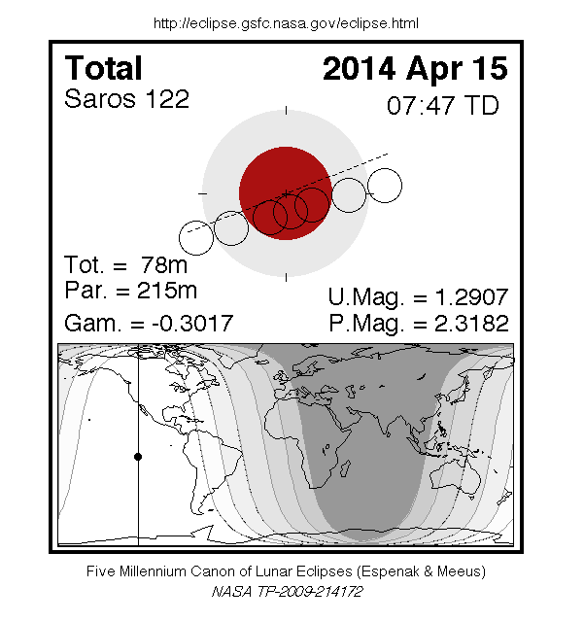

8 Octubre del año 2014 Eclipse Total
Fase máxima 10:54 UT
Magnitud de Penumbra 2.138 Magnitud de Umbra 1.159
Duraciones parciales:
Penumbra 8h 57m Umbra 1h 23m Total 1m
Cae Miercoles ………………………………………………

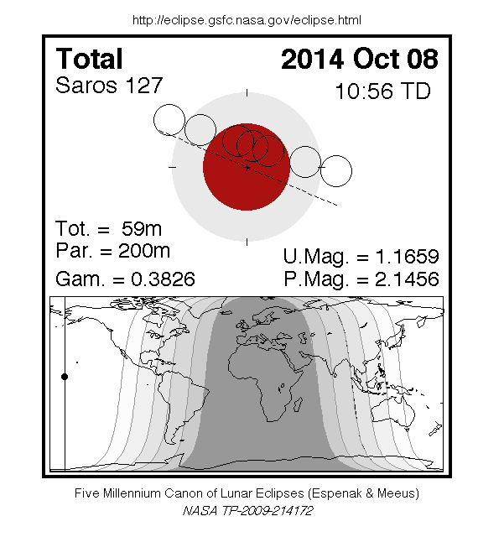

Pesaj del 2015
4 Abril del año 2015 Eclipse Total
Fase máxima 12:00 UT
Magnitud de Penumbra 2.074 Magnitud de Umbra 0.994
Duraciones parciales:
Penumbra 10h 18m Umbra 1h 12m Total 0.9m
Pesaj | (8) | Martes | 4 | Abril | 2015 | Nisan | 15 | 5775
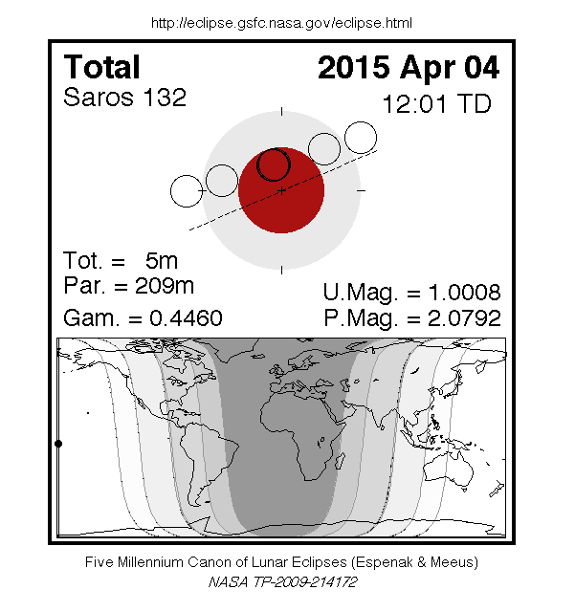

28 Septiembre del año 2015 Eclipse Total
Fase máxima 2:46 UT
Magnitud de Penumbra 2.228 Magnitud de Umbra 1.275
Duraciones parciales:
Penumbra 8h 51m Umbra 1h 31m Total 2m
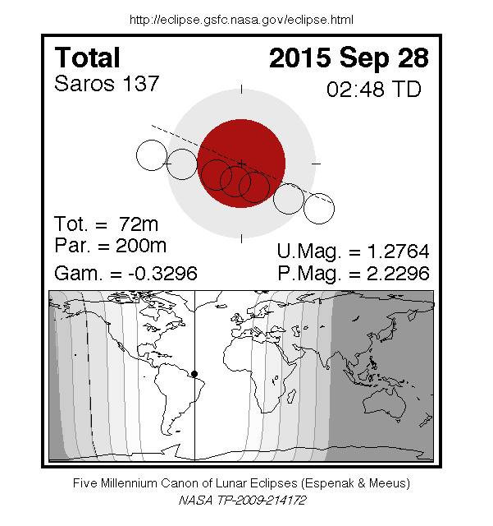

Como puede engranar tan acertadamente fiesta, reloj astronómico, eclipse lunar de sangre , muy pocos y extraños con todos los eventos bíblicos.

Definitivamente Dios es muy Grande, mas que la mente Humana y cualquier predicción científica..
Donde celebraras tú la PESAJ....?

Si no tienes donde , te invito a la nuestra , si vives en Cali, solo que hasta mañana tienes tiempo para inscribirte, la cena vale 6000, 3 dolares,
Me timbras al 311 642 1330..

